南京信息工程大学 实验（实习）报告

实验（实习）名称217 张宇（实习）日期10月11日得分 指导教师

系 专业 软件工程 年级 2022班次4姓名张宇学号217

## 实验目的

1. 掌握C++各种运算符和表达式的使用.
2. 学习顺序,选择和循环结构.
3. 学习编制循坏嵌套结构.
4. 学习string类型的使用
5. 总结并熟悉掌握使用选择和循环结构解决问题的基本方法,熟练掌握程序的调试方法 为后面的学习打好基础
6. 培养编写程序的艺术,明确程序可读性是程序质量的重要标准, 在提高程序上下功夫,进一步学习和掌握查找与修改编译错误的方法

## 实验内容

1. 编制while do while for 语句的循环结构程序,

输入一个整数, 求出它的所有因子.试用while dowhile 以及for语句分别实现

输出九九乘法表

输入年月日, 打印是那年的第几天

算钱

## 实验步骤

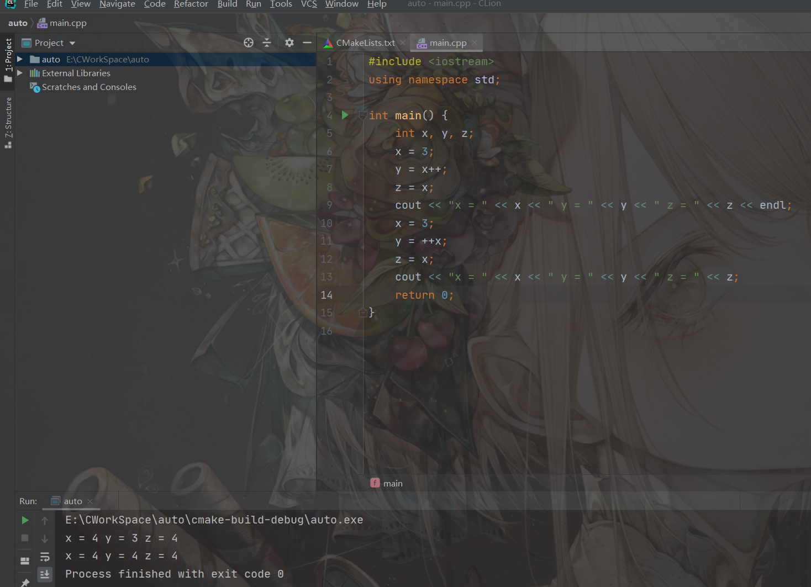

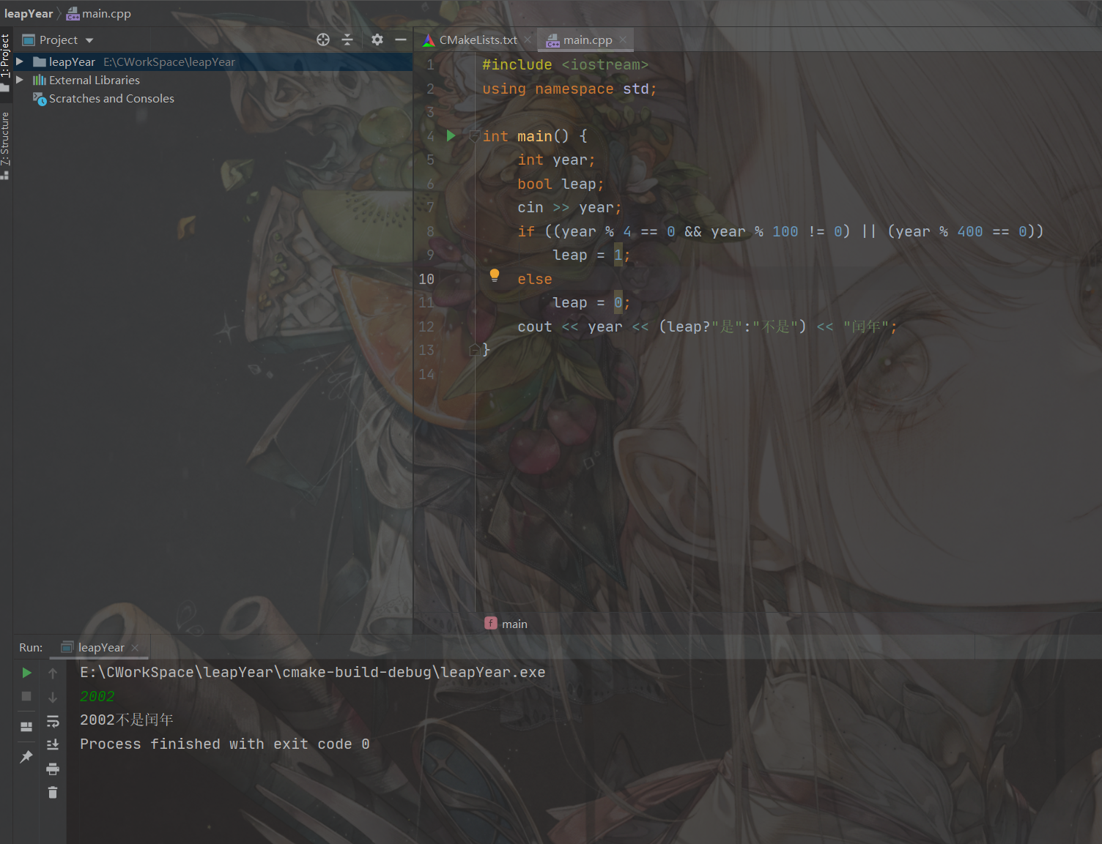

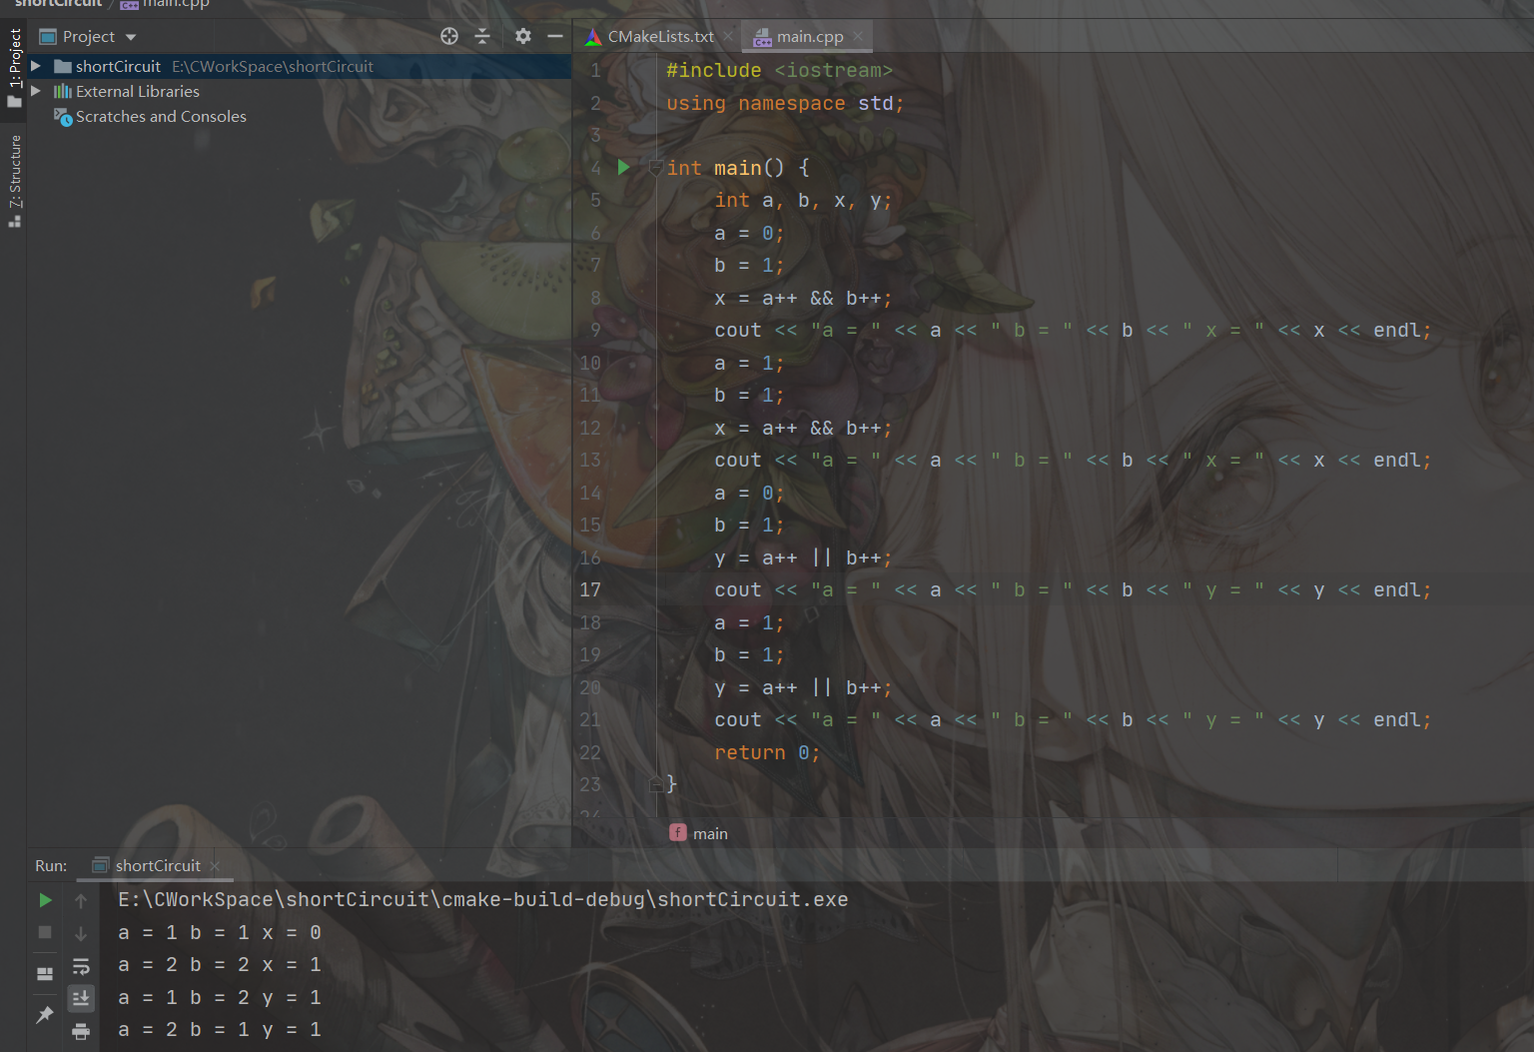

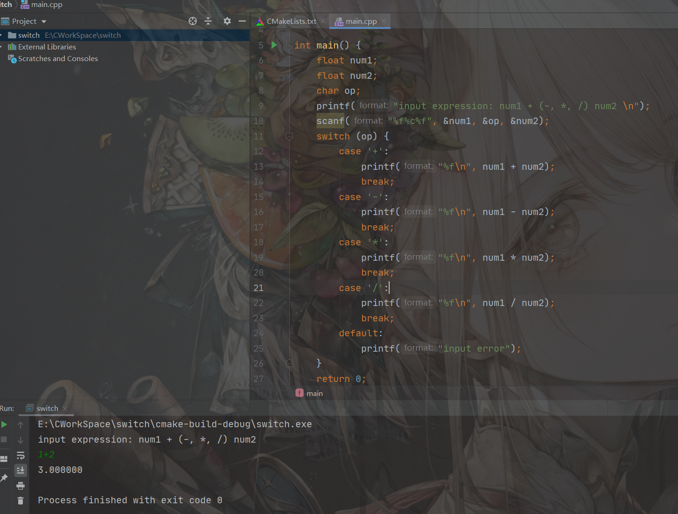

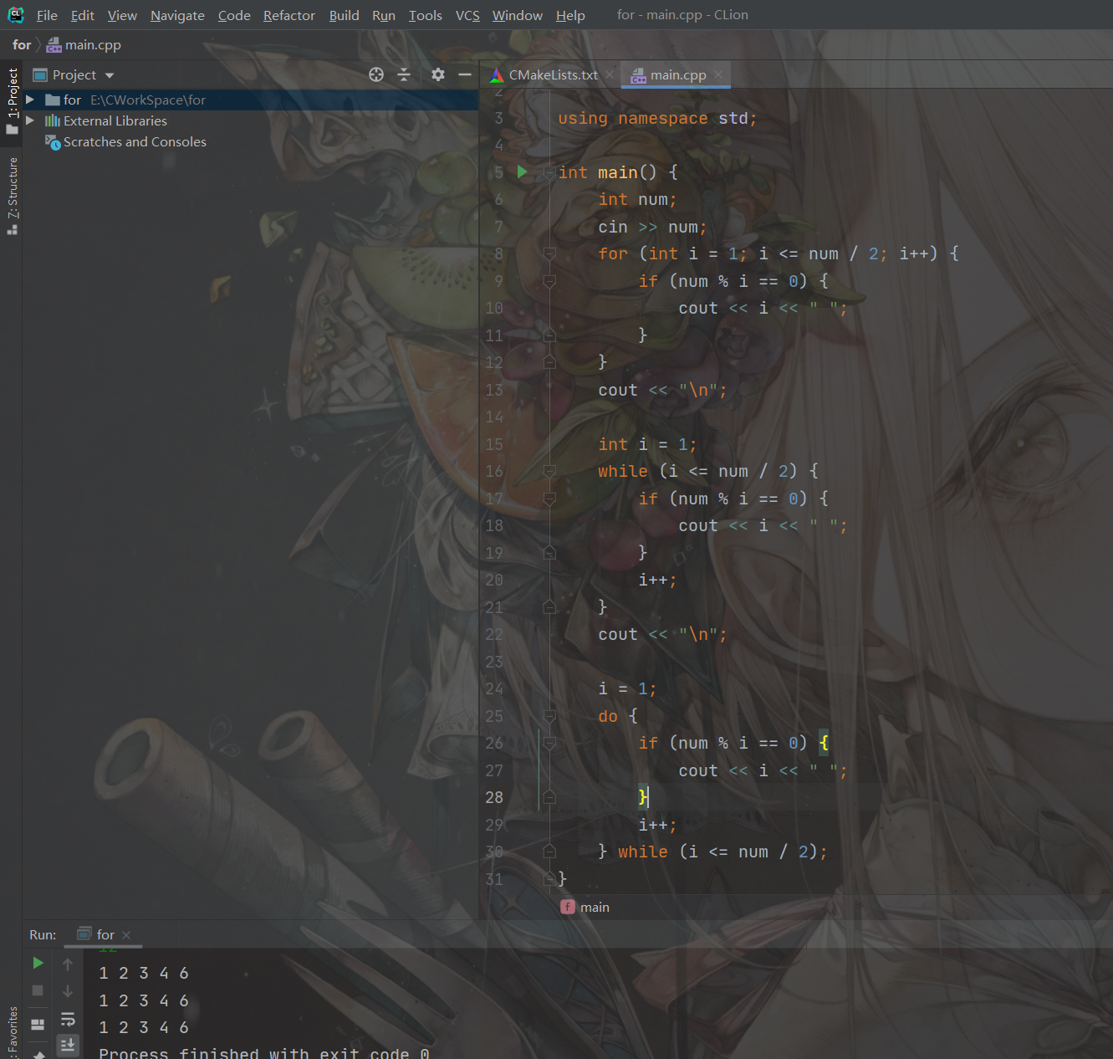

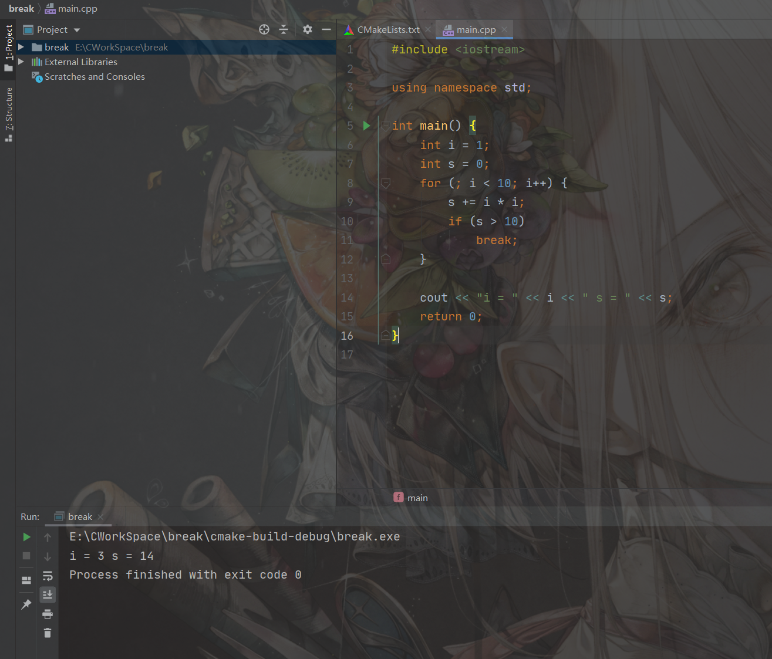

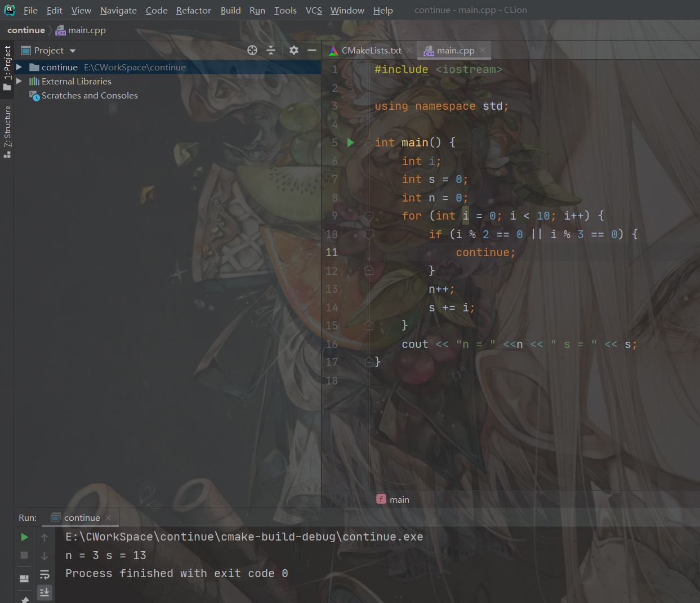

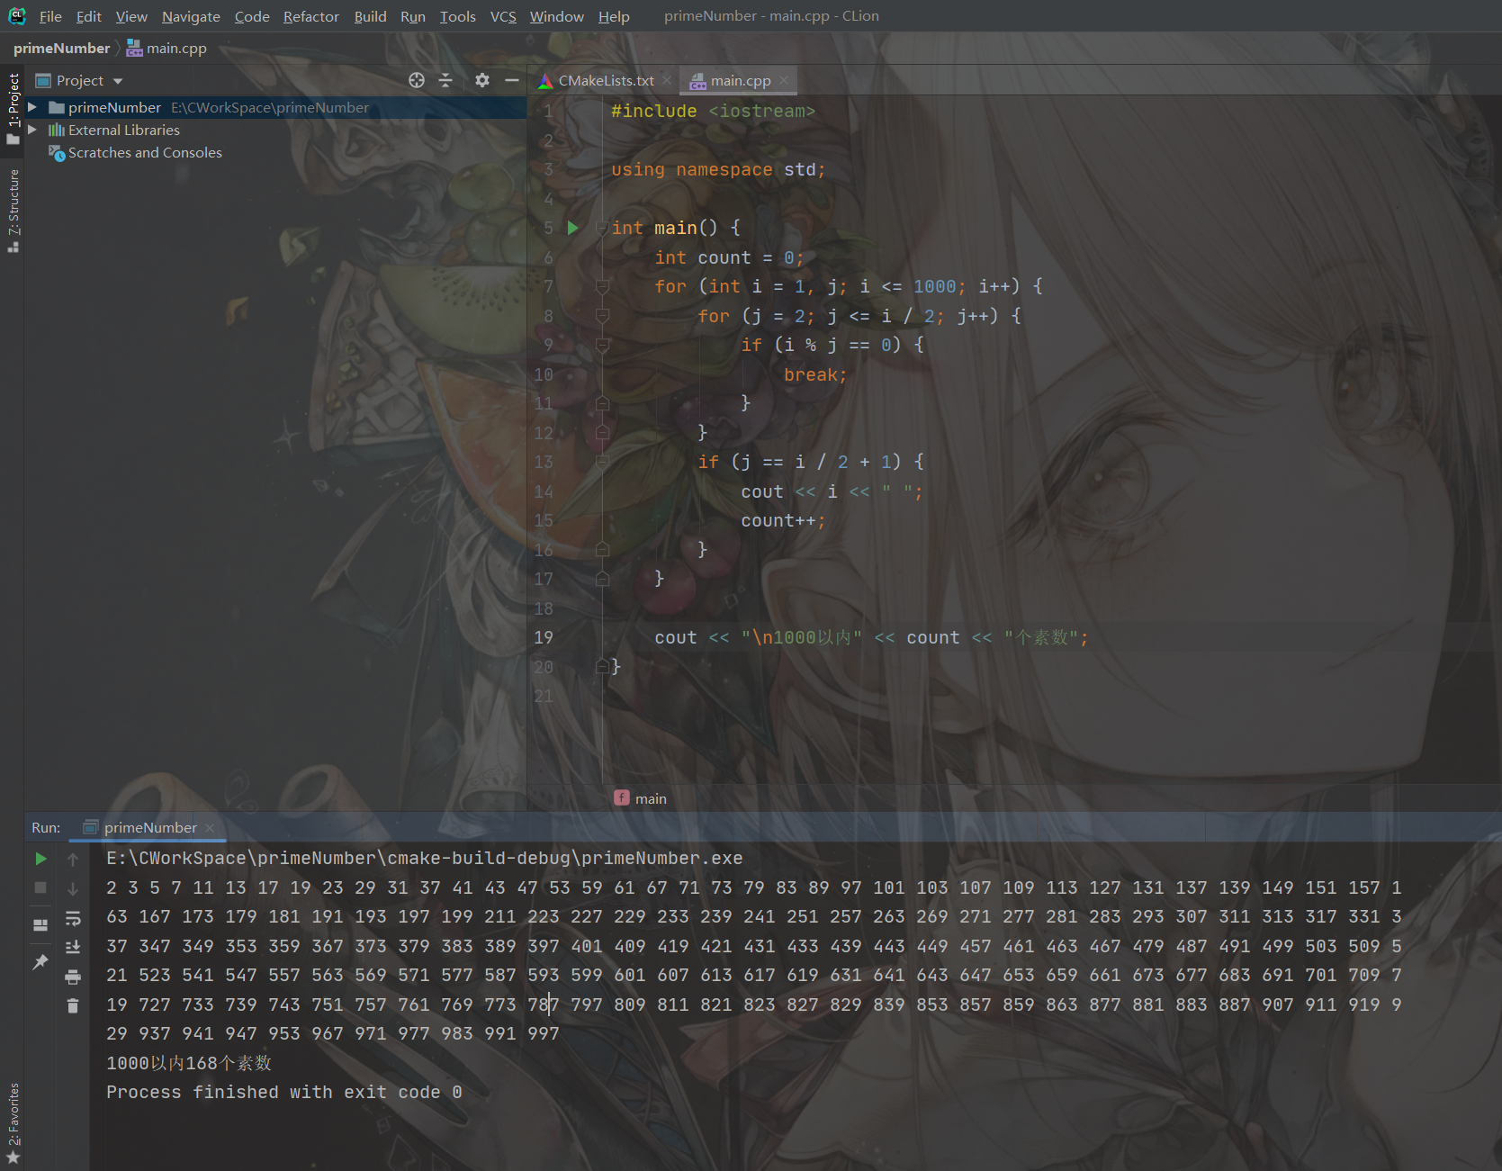

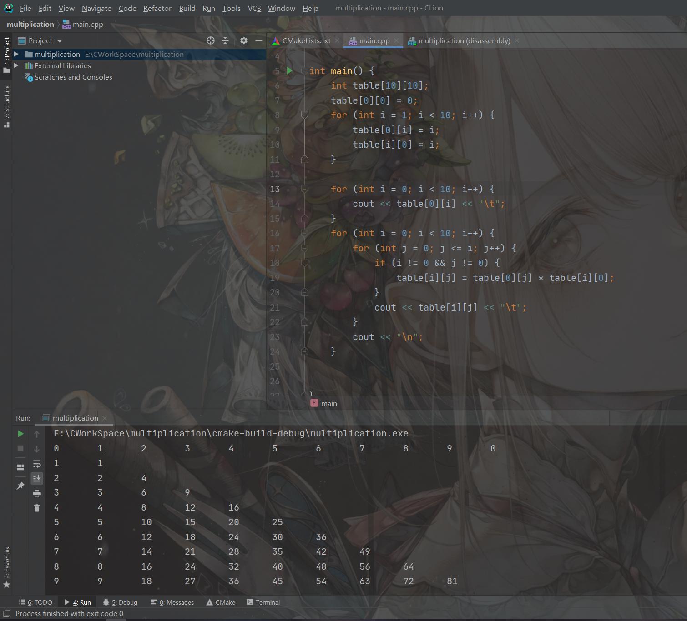

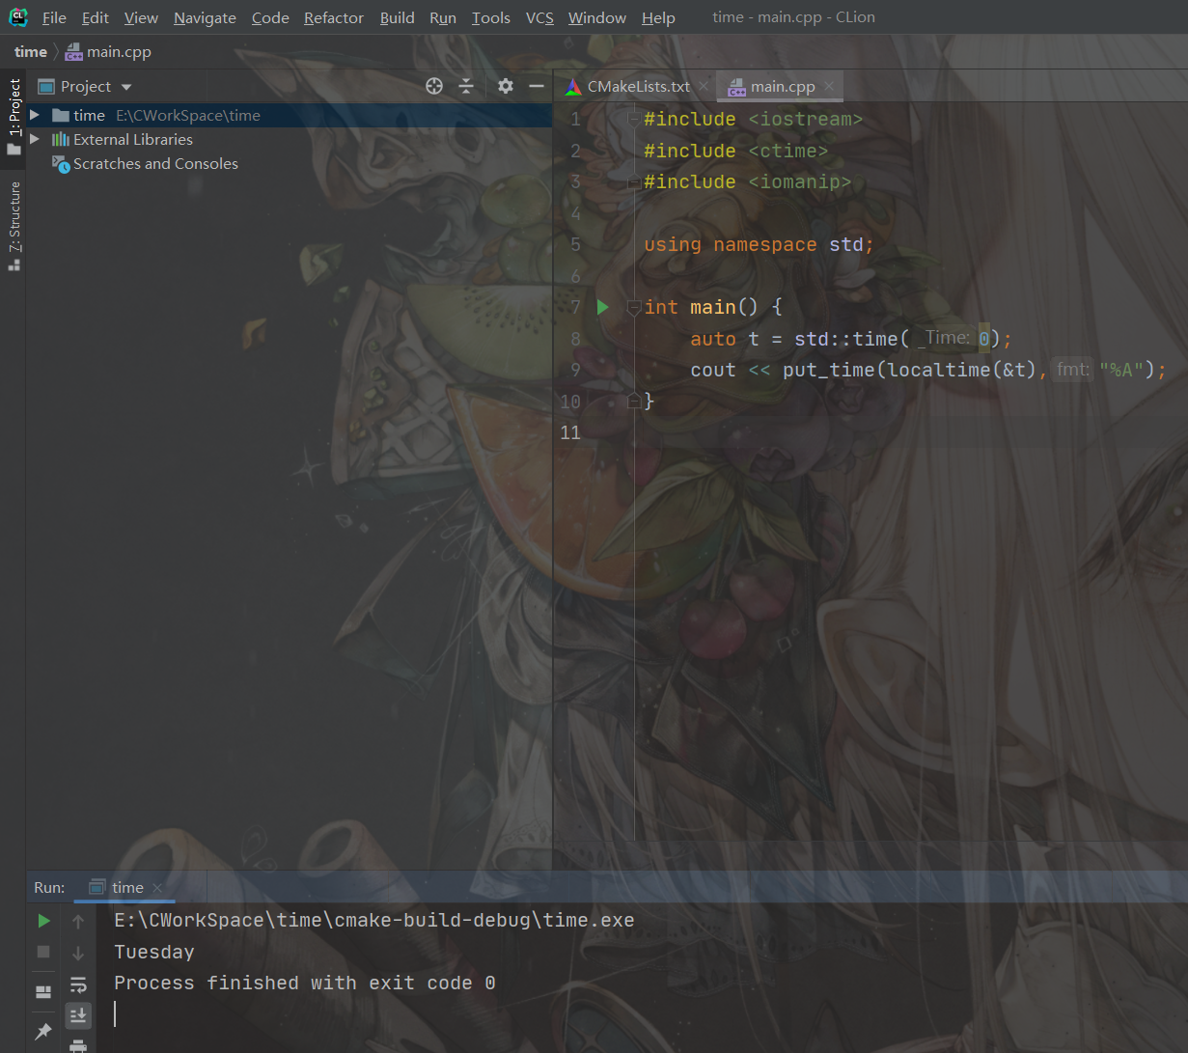

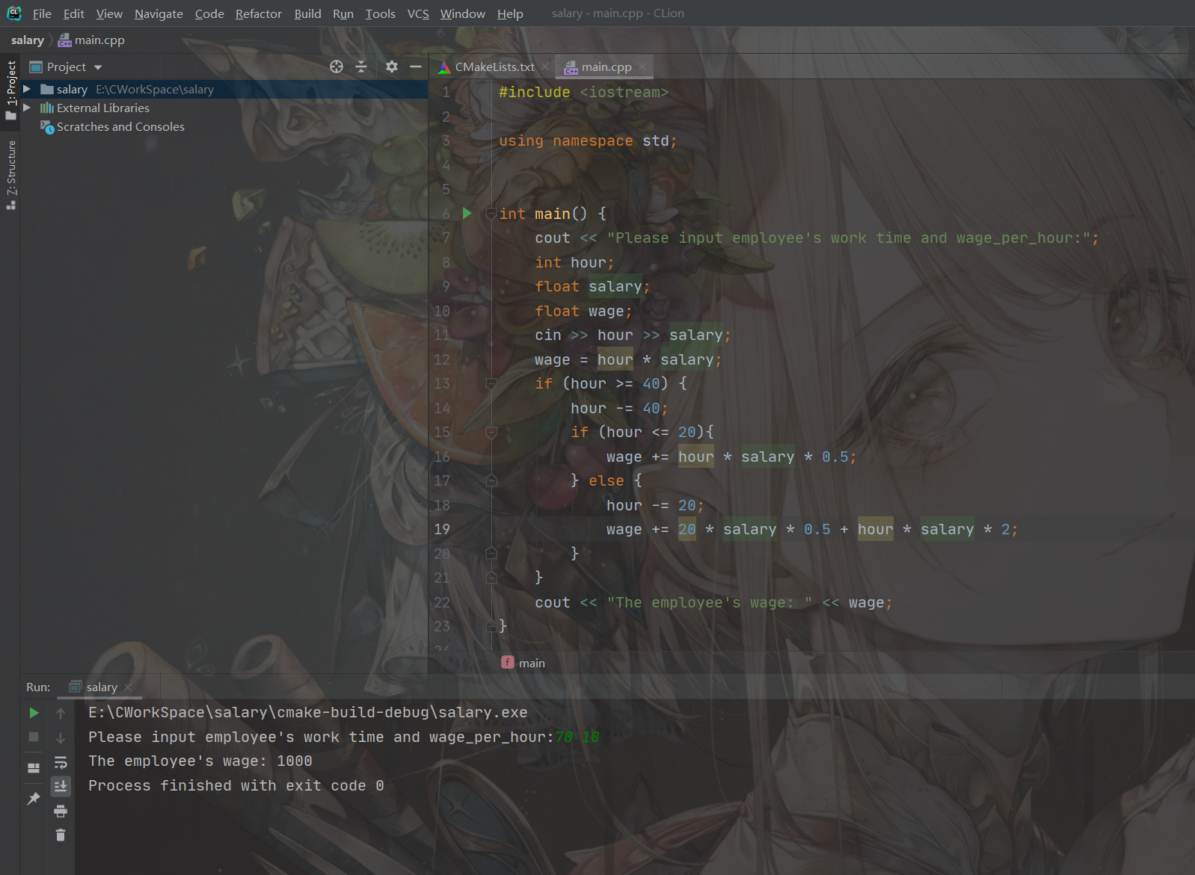

## 实验小结